Пресс-релиз
2 апреля 2020 года

Новый электронный сервис для самозанятых россиян

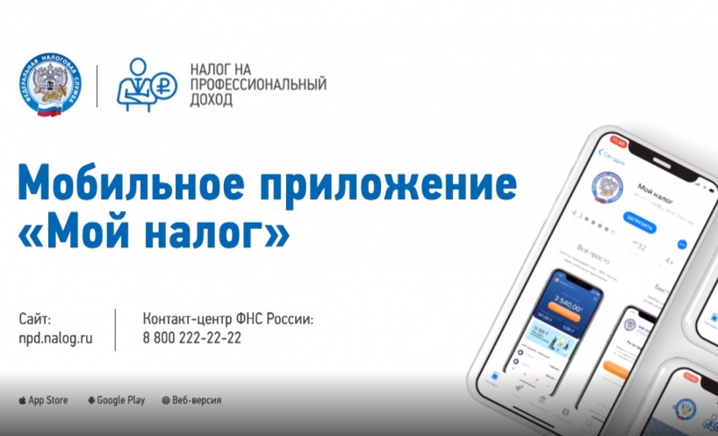

УПФР в Колпинском районе информирует, что платить взносы на пенсию самозанятые жители могут через приложение «Мой налог»
Добровольные отчисления на свою пенсию самозанятые граждане, применяющее налог на профессиональный доход, теперь могут делать через мобильное приложение «Мой налог». Кроме прочего приложение позволяет самозанятым регистрироваться в Пенсионном фонде России в качестве страхователей. Дело в том, что при уплате добровольных взносов данная регистрация является необходимым условием.
Начальник отдела Персонифицированного учета и взаимодействия со страхователями Мадина Хуснуллина поясняет:
- Прежде для перечисления взносов самозанятые должны были лично либо по почте подавать заявление о регистрации в Пенсионном фонде, затем платежи совершали по реквизитам через банк. Теперь же все можно делать через мобильное приложение «Мой налог».
Заявление о постановке на учет плательщика добровольных взносов также принимается через Личный кабинет (https://es.pfrf.ru/) на сайте Пенсионного фонда (https://www.pfrf.ru/).

